Calibrador portátil de pressão
com bomba de pressão elétrica

Iperó, dezembro de 2018.
A WIKA expandiu sua linha de calibradores portáteis para incluir um instrumento com bomba de pressão elétrica integrada. Além disso, o novo calibrador de pressão modelo CPH7650 - projetado dentro de um invólucro robusto - é multifuncional: ele também cumpre tarefas de teste para os parâmetros de medição de tensão e corrente.

Como referência, o CPH7650 utiliza o comprovado sensor modelo CPT6000 com uma exatidão de 0,025% FE. O sensor é substituível, o que aumenta a versatilidade do instrumento e otimiza a recalibração. Com a bomba elétrica, os usuários podem gerar uma pressão de teste de -0,85 bar ... +20 bar no local, e controlá-lo precisamente com o toque de um botão. A potência da bomba é continuamente ajustável.

Assim como o modelo portátil CPH7000 (com bomba de pressão mecânica), o CPH7650 possui um módulo elétrico para medir tensão (CC 0 ... 30 V) e corrente (4 ... 20 mA), além de fornecer energia para os itens de teste. Todos os valores elétricos e de pressão são mostrados simultaneamente no visor e podem ser lidos através de uma interface USB.

Número de caracteres: 960
Palavras-chave: Calibrador portátil de pressão CPH7650

WIKA do Brasil Indústria e Comércio Ltda.
Av. Ursula Wiegand, 03
18560-000 Iperó, SP
Brasil
Tel. +55 15 3459-9700
Fax +55 15 3266-1169
vendas@wika.com.br
www.wika.com.br

Imagem corporative WIKA
Calibrador de pressão portátil com bomba de pressão elétrica

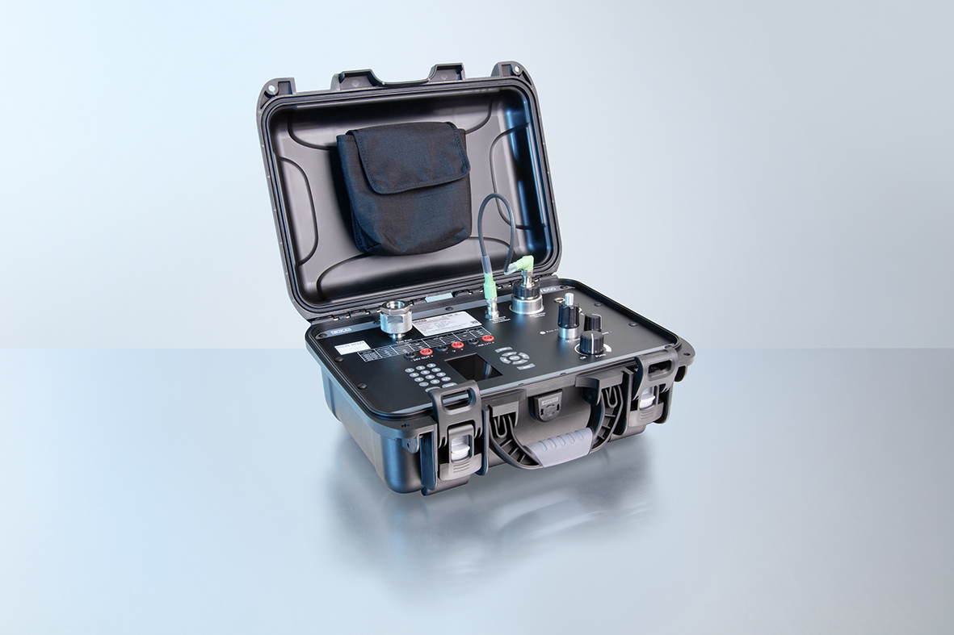

Editado por:
WIKA do Brasil Indústria e Comércio Ltda.
Thaís Mota e Antonio Saboya
Marketing Services
Av. Ursula Wiegand, 03
18560-000 Iperó, SP
Brasil
Tel. +55 15 3459-9765/3729
thais.mota@wika.com
www.wika.com.br

WIKA press release 12/2018

